ЭТО СЧАСТЬЕ – ПУТЬ ДОМОЙ !!!
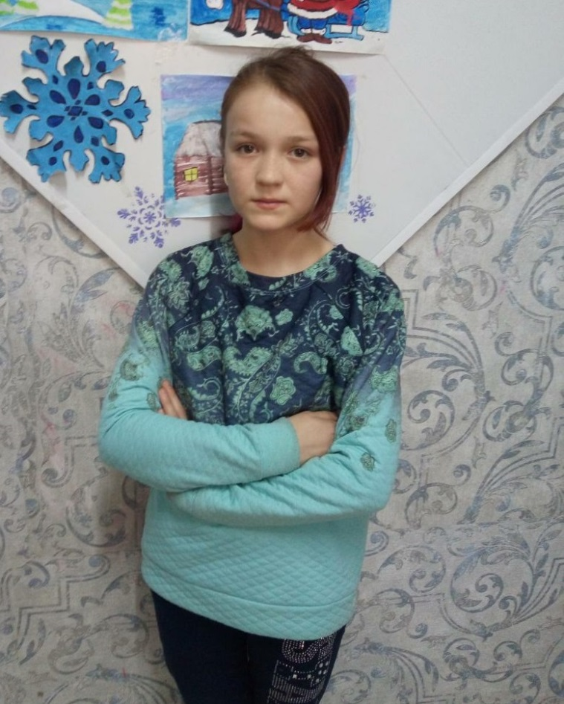

Алина родилась в 2007 году.
Веселая, добрая, увлекается рукоделием, проявляет интерес к творчеству.
Желает обрести семью, имеет младшую сестру.

По вопросам приема детей в семью необходимо обратиться в отдел опеки и попечительства администрации муниципального района «Карымский район» по адресу:
пгт. Карымское, ул. Верхняя, д.35.

